Уважаемые родители!  Многие из вас являются автомобилистами, осуществляющими перевозку детей в детский сад на личном автотранспорте. Поэтому чтобы ваша машина была оазисом безопасности для вашего ребенка, беспрекословно соблюдайте правила перевозки детей в автомобиле!  Вся суть в том, что ребенка в возрасте до 12 лет необходимо перевозить в автомобиле только с использованием специальных детских удерживающих устройств, соответствующих весу и росту ребенка, или иных средств, позволяющих пристегнуть ребенка с помощью ремней безопасности, предусмотренных конструкцией транспортного средства, а на переднем сиденье легкового автомобиля — только с использованием специальных детских удерживающих устройств. Это детские кресла, которые продаются практически в каждом автомагазине, все они делятся на группы по возрасту и весу ребенка. Не старайтесь брать кресло совсем на вырост.  Помните, что здоровье и жизнь вашего ребенка дороже всего. | 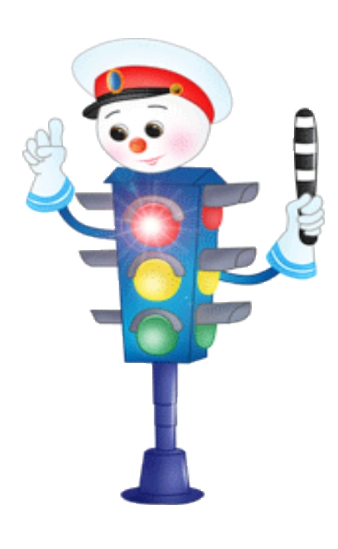 | Государственное казенное дошкольное образовательное учреждение  «Детский сад № 1 «Ягодка»  Памятка для родителей-водителей  "Правила перевозки детей в автомобиле"  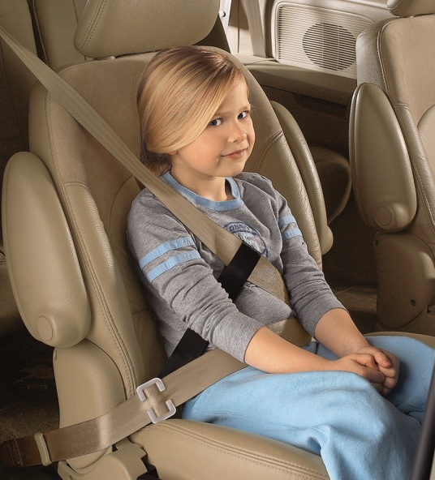  г. Благодарный

Правила безопасности перевозки детей в автомобиле  1. В обязательном порядке используйте для перевозки детей, недостигших 12 лет, специальные удерживающие устройства – оборудованные детские автокресла. Чтобы правильно выбрать изделие, следует заранее ознакомиться с таблицей существующих категорий и дополнительно проконсультироваться с продавцом непосредственно в специализирующемся магазине.  2. Автомобильное кресло должно быть закреплено на заднем сидении посередине, чтобы при аварии ребенок не пострадал от сработавшей подушки безопасности.  3. Старшие детки должны сидеть на заднем сидении, а ремень безопасности должен всегда быть пристегнут даже тогда, когда речь идет о кратковременной поездке. Самое главное – научиться правильно, пристегивать малыша – так, чтобы ремни безопасности не впивались в тело, не пережимали шею или грудь, но и не позволяли пассажиру слишком свободно двигаться.  4. Настройте зеркало так, чтобы ребенок всегда был в поле зрения, и была возможность без лишних движений увидеть, чем он занят. | 5. Наклейте наклейку «Ребенок в машине» на заднем и лобовом стекле или же положите подушку/игрушку с такой надписью, чтобы остальные водители были также крайне осторожны на дороге, увидев такое предупреждение.  6. Не оставляйте ребенка одного в машине, даже если вы уходите на короткое время или покупаете что-то, стоя в двух шагах от машины. Возьмите ребенка с собой, тщательно заприте машину, и даже если ребенок спал, разбудите его или возьмите на руки.  7. Вещи, которые можно положить в багажник, туда следует и поместить. Во-первых, ребенок способен незаметно достать из поклажи потенциально опасные предметы (например, дорожные ножи). Во-вторых, при резком торможении тяжелые сумки могут на него упасть или прижать его, причинив травмы.  8. Перекусы в движущейся машине добавляют риска поперхнуться. А леденцы на палочке, которыми нередко «успокаивают» капризничающих в дороге детей, при резком торможении могут сильно поранить ротоглотку.  9. Чтобы не заставило взрослых выходить из машины (от необходимости заправить бензобак до требования госавтоинспектора, стоящего поодаль), детей нужно забрать с собой. | Автокресло – единственное безопасное для ребенка место в автомобиле. Дети, не достигшие двенадцати лет, могут перевозиться в машине лишь в специальном детском автомобильном кресле. Оно устанавливается исключительно на заднее сидение и крепится специальными фиксаторами до щелчка, а также ремнями безопасности.  В зависимости от веса и возраста ребенка, кресла распределяют на пять категорий:  - «0» (младенцы) – 0-10 кг (от 0 до 9 месяцев);  - «0+» («младенцы+») – 0-13кг (от 0 до 18 месяцев);  - «1» («малыши») – 9-18 кг (от 8 месяцев до 4 лет);  - «2» («малыши») – 15-25 кг (от 3 лет до 7 лет);  - «3» («юниоры») – 22-36 кг (от 5 до 12 лет).  Соблюдайте правила дорожного движения! Берегите своих детей!  